Protokoll des Generalconvents

vom Samstag, 5. Juli 2025
Ort: Bremeneck
Beginn: 14.23 Uhr
Ende: 15.33 Uhr
Leitung: Ralf Kathmann
Schriftführung: Klaus F. Odenwälder
Teilnehmer: 35 Bundesbrüder
AHAH:
Ralf Kathmann, Klaus F. Odenwälder, F.G. Müller, Sebastion Hahn, Manuel Volk, Marzell-L. Harnisch, Uli Buhrmann, Heinz Hennemann, Jörg Ahrens, Ralf Bachelier, Bernd Schäfer, Lars Rüsbüldt, Matthias Seufert, Tobias Hirsch, Manuel Volk, Alexander Born, Axel Sundermann, Can Kaplan, Christian Franz, Günter Pfaff, Andreas Kropf, Marc Sieper, Ulrich Höly, Robert Gebhard, Faouzi Al Kabbany, Günter Lorch, Johannes Krämer, Axel Steiger,
Aktive und Inaktive:
aB Aaron Lehr x, Manuel Schaerer xx, aF Marvin Schreiner, iaB Adrian Vilsmaier Adrian,
iaB Justin Wolf, iaB Jahat Shafee, iaB Roman Heinrich,

TOP 1: Begrüßung und Feststellung der Beschlussfähigkeit
Der AHV-Vorsitzende Ralf Kathmann eröffnet den Generalconvent und begrüßt die anwesenden Bundesbrüder. Er stellt die Beschlussfähigkeit fest.

TOP 2: Genehmigung des Protokolls vom 6. Dezember 2024
Das Protokoll des GC vom 6. Dezember 2024 wird ohne Gegenstimme bei 4 Enthaltungen angenommen.

TOP 3: Änderungen zur Satzung der L! Teutonia

Die drei Änderungsanträge (siehe Anhang – Änderungsanträge # 01, # 02, # 03) werden einstimmig angenommen.

TOP 4: Änderungsantrag zur Couleurordnung

Der vorliegende Änderungsantrag (siehe Anhang – Änderungsantrag # 04) wird einstimmig in Ziffer 7 mit folgendem Satz ergänzt:

„Bei Beendigung der Mitgliedschaft durch Tod kann durch Beschluss des BCs davon abgesehen werden.“

Die ergänzte Couleurordnung wird nach §1.6 einstimmig bei einer Enthaltung angenommen.

TOP 5: Bericht des Erstchargierten

Der Erstchargierte Aaron Lehr berichtet, dass auf dem Papier die Aktivitas insgesamt aus 19 Aktiven und Inaktiven besteht. Aufgrund von Arbeitsverhältnissen und Auslandaufenthalten sind viele davon entschuldigt, am Stiftungsfest teilzunehmen.

aB Bastian Schulz ist suspendiert. Am Mo. den 7.7.25 entschiedet der BC über die Räumung seiner Bude.

iaB Roman Heinrich fragt nach dem Verbleib von iaB Oleksandr Maykivets. Dieser reagiert nicht auf WhatsApp-Messages. Er ist Ukrainer und kann wahrscheinlich nicht ausreisen und deshalb nicht nach Heidelberg kommen. G. Pfaff regt an, den Status von iaB Maykivets zu klären. iaB Maykivets stand in Kontakt mit Marc Zwillich. Alexander Born hat (s)eine Adresse.

Zu Beginn des Semesters hatte Teutonia drei Füxe, von denen jetzt nur noch aF Schreiner aktiv ist.

Laut Erstchargierten vermitteln die vielen „Baustellen“ und der Zustand des Budenstocks keinen besonders guten Eindruck auf potentielle Mitglieder und Zimmersuchende, was die Keile erschwert. Die Anforderung an neue Mitglieder, sich zu engagieren und einzubringen sieht er weniger kritisch für neue Mitglieder, als der desolate Zustand der Buden und des Hauses. Er betont die dringende Notwendigkeit der Renovation des Budenstocks.

Weiterhin berichtet er über diverse Events des laufenden SS. Er ermuntert alle AHAH, zur gemeinsamen Abschlusskneipe mit den Cimbern adH zu kommen.

TOP 6: Vorstellung der beschlossenen Fechtordnung

Dieser Punkt entfällt, weil bereits erledigt.

TOP 7: Aufnahmeanträge in die AHV
Der Antrag auf Wiederaufnahme von Andreas Kropf wird bei einer Gegenstimme und drei Enthaltungen angenommen.
Der Antrag von Andrian Vilsmaier zur Aufnahme in die AHV wird per Akklamation angenommen.
Robert Gebhart berichtet, dass Rüdiger Heinrich seinen Aufnahmeantrag und seine Aufnahme in AHV ignoriert. Da Rüdiger Heinrich formal Mitglied ist, sollen seine ausstehenden Beträge eingefordert werden. Dann wird man sehen, wie er sich erklärt.

TOP 8 – Verschiedenes
F.G. Müller berichtet über seine Archiv-Arbeit. Er übertrug das Buch „Hundert Semester Teutonia Heidelberg“ aus dem Jahr 1933 in aktuelle Druckschrift und hat es neu verlegen lassen. Er signiert das erste Exemplar und überreicht es dem AHV Vorsitzenden.
Weitere Exemplare können bei F.G. Müller für € 25,- pro Stück bestellt werden.

AH Kathmann schließt die Mitgliederversammlung um 15.33 Uhr.

gez. Ralf Kathmann gez. Klaus F. Odenwälder
1.AHV-Vorsitzender Protokollant

Anhang: Satzungsänderungen zu TOP 3
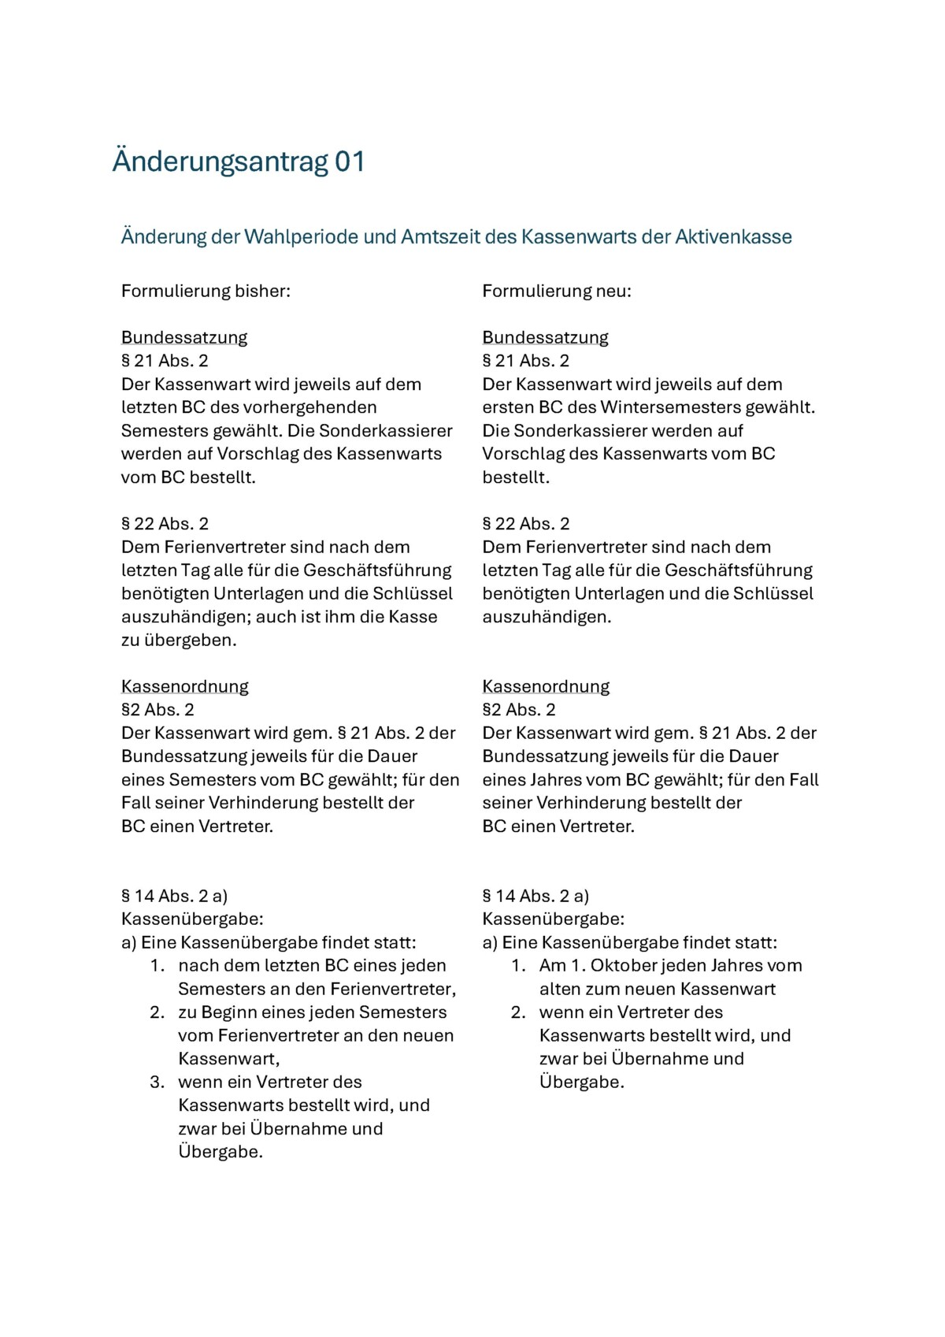
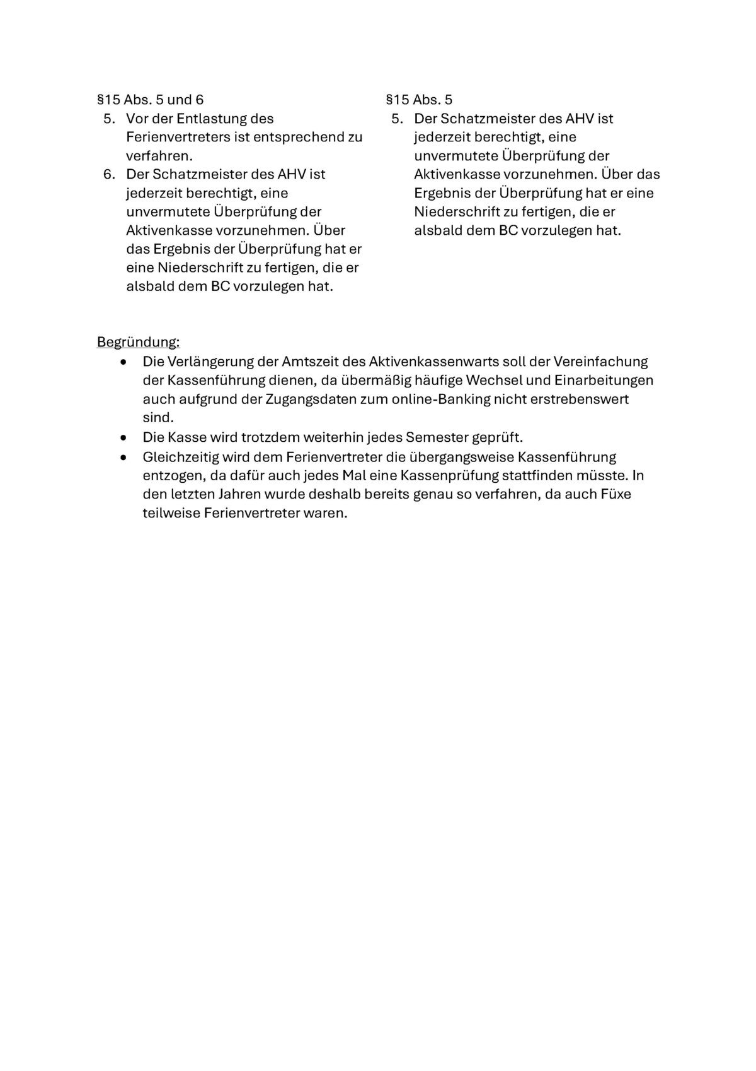
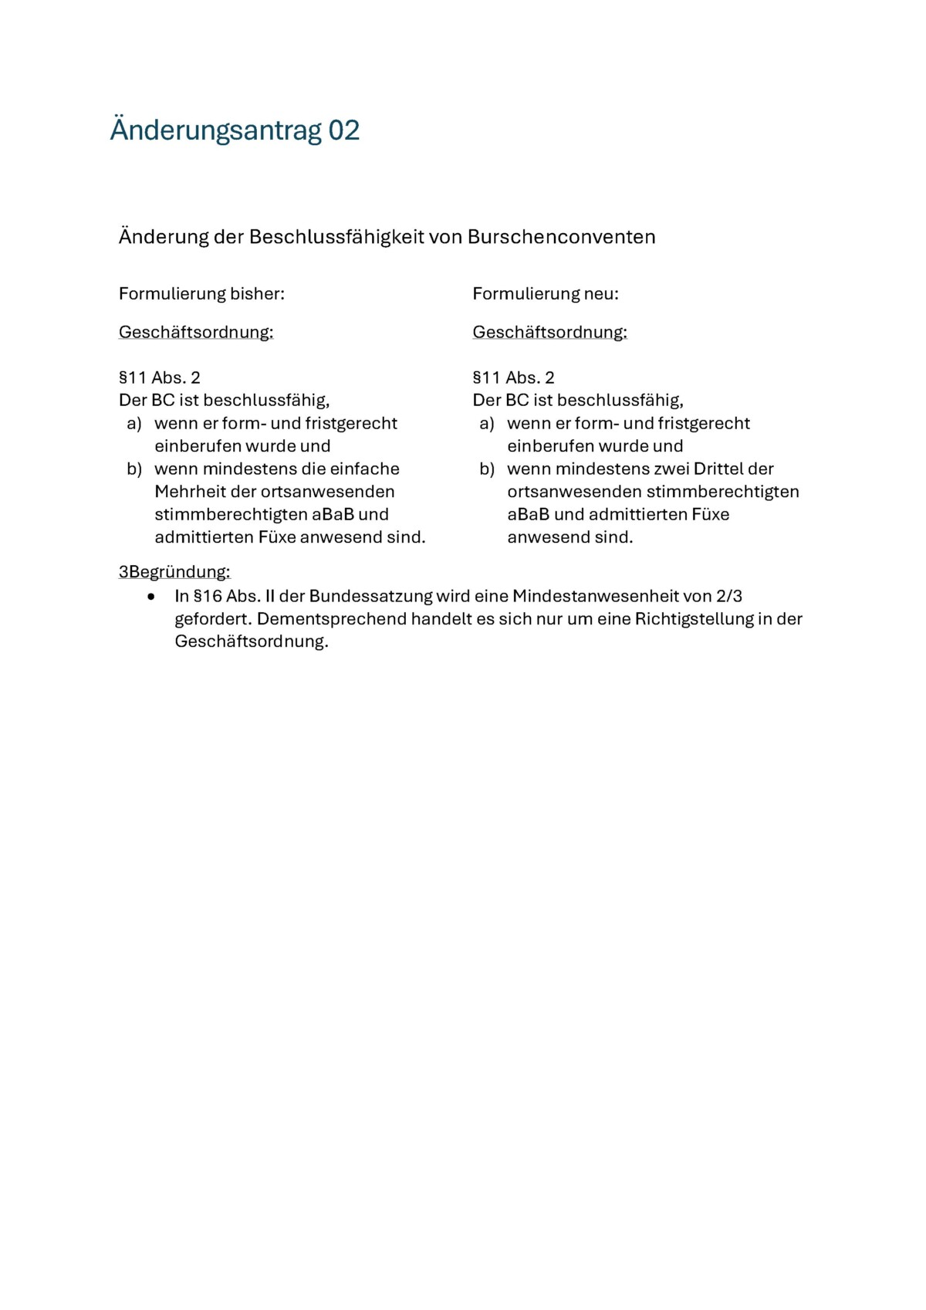
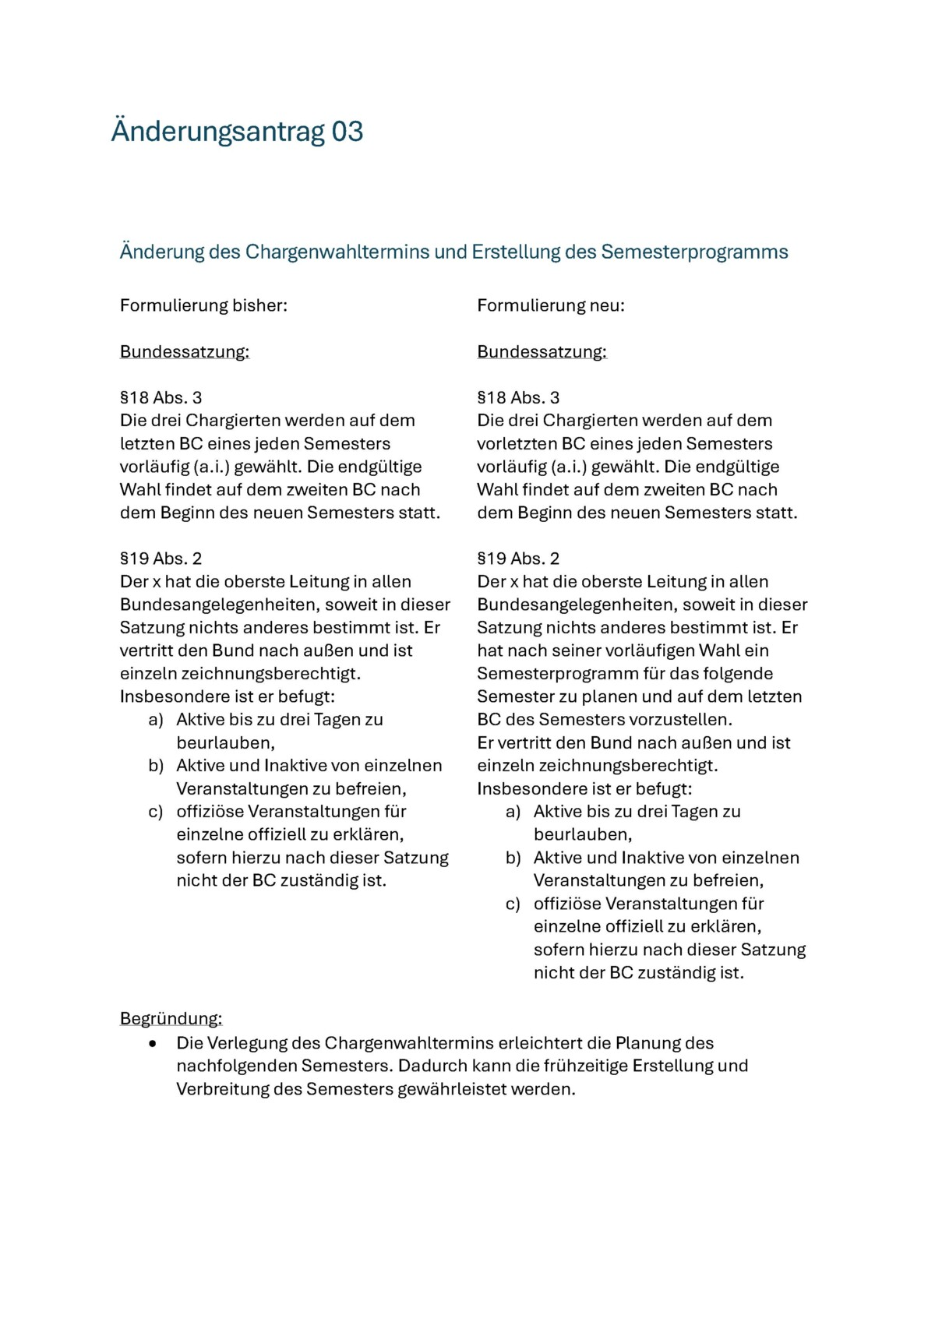

Anhang: Änderungen Couleurordnung zu TOP 4 